AL INICIARSE EL PERÍODO COLONIAL, EL TERRITORIO CHILENO SE EXTENDÍA
1.600

LOS ARAUCANOS FUERON LOS ÚNICOS QUE NO SE SOMETIERON A LOS ESPAÑOLES. LAS BATALLAS MÁS NOTABLES DE LA COLONIA FUERON: CURALABA, BOROA, LAS CANGREJERAS, ALBARRADA, EL LAJA.
LA ADMINISTRACIÓN DE LA COLONIA ERA EJERCIDA POR UN GOBERNADOR, CON EL GRADO DE CAPITÁN GENERAL DEL EJÉRCITO, NOMBRADO POR EL REY DE ESPAÑA.

ERAN FRECUENTES LOS CORSARIOS Y PIRATAS. SÚBDITOS DE INGLATERRA Y HOLANDA, NACIONES ENEMIGAS DE ESPAÑA. SAQUEABAN LOS PUERTOS
ESPAÑA INSTITUYÓ LAS LEYES DE INDIAS, REGLAMENTABAN LOS MENORES ACTOS DE LA VIDA DE SUS VASALLOS EN AMÉRICA (HASTA LA HORA QUE DEBIAN ACOSTARSE)

LOS CABILDOS ERAN CORPORACIONES QUE REGULABAN TODAS LAS ACTIVIDADES LOCALES, CORRESPONDEN A LAS MUNICIPALIDADES DE HOY.

DESDE COPIAPÓ HASTA EL ESTRECHO DE MAGALLANES.

1.756 1.767 1.790 1.805

AMBROSIO OHIGGINS FUE UNO DE LOS MÁS DISTINGUIDOS GOBERNADORES DE CHILE. MÁS TARDE FUE NOMBRADO VIRREY DEL PERÚ.
LOS CONVENTOS ABRIERON LAS PRIMERAS ESCUELAS EN CHILE. EN 1.756 SE INAGURÓ EN SANTIAGO LA REAL UNIVERSIDAD DE SAN FELIPE.

LA QUINTRALA SE CONOCE EN LA HISTORIA COLONIAL A UNA ARISTOCRÁTICA MUJER LLAMADA CATALINA FAMOSA POR SUS ASESINATOS Y SACRILEGIOS

SE TERMINÓ DE CONTRUIR LA CASA DE LA MONEDA. EN 1.841 PASÓ A SER RESIDENCIA DEL GOBIERNO DE LA REPÚBLICA.

SE CONSTRUYE EL PUENTE CAL Y CANTO.

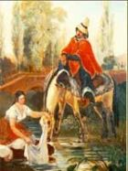  LA COLONIA |  | LOS CABILDOS  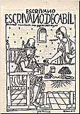 | PIRATAS  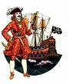 | BATALLA DE LA COLONIA  Curalaba  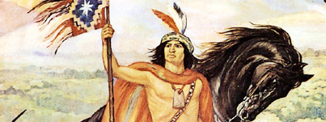 |   LA QUINTRALA
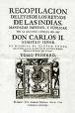  LAS LEYES DE INDIAS | 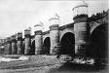  PUENTE CAL Y CANTO |  | 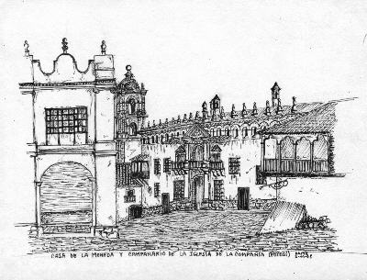  Universidad de San Felipe | 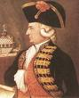  AMBROSIO OHIGGINS | CASA DE LA MONEDA COLONIAL  